Dokumentation

# Verwendete Software

* DB-System: MySQL/MariaDB; MySQL ist das häufigst verwendete Datenbanksystem in der Online-Entwicklung, außerdem ist MySQL (MariaDB) kostenfrei
* Dokumentations-Software: MS Word für die Dokumentation selbst, da es einen Quasi-Standard für die Textverarbeitung darstellt; PHPMyAdmin (Website am Webserver) für die Datenbankmodellierung, da in der Praxis eigene MySQL-Clients keinen Zugriff auf gehostete Datenbanken bekommen (derartige Zugriffe werden von den gängigen Providern aus Sicherheitsgründen blockiert)

# Datenbank

Siehe Dokument „db_bookmark.pdf“

# Constraints

Generell gilt: Für sämtliche verwendeten Constraints in dieser Datenbank wird festgelegt, dass bei einem UPDATE ein CASCADE zum Einsatz gebracht wird.

## tbl_bookmarks:



**tbl_bookmarks.FIDPerson -> tbl_personen.IDPerson** : n:1-Beziehung, da eine Person kann mehrere Bookmarks erstellen

ON UPDADATE CASCADE: siehe Begründung in Einführung

ON DELETE RESTRICT: Die Userinfo darf nicht aus System gelöscht werden .

## tbl_bewertungen:

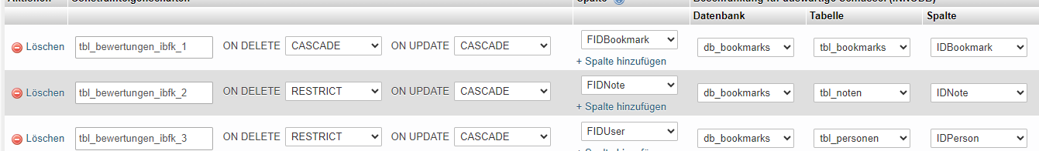

**tbl_bewertung.FIDBookmark -> tbl_bookmarks.IDBookmark** : n:1-Beziehung, da ein Bookmark darf mehrere Bewertungen haben

ON UPDADATE CASCADE: siehe Begründung in Einführung

ON DELETE CASCADE: Nach meiner Meinung braucht man keine Bewertungen in dem System von den Bookmaks, die nicht mehr existieren. Bookmarks dürfen gelöscht werden.

**tbl_bewertung.FIDNote -> tbl_bookmarks.IDNote** : 1:n-Beziehung, da ein Bookmark darf mehrere Bewertungen haben

ON UPDADATE CASCADE: siehe Begründung in Einführung

ON DELETE RESTRICT: Die Noten dürfen generell nicht gelöscht werden.

**tbl_bewertung.FIDUser -> tbl_personen.IDPerson** : 1:n-Beziehung, da ein Bookmark darf mehrere Bewertungen haben

ON UPDADATE CASCADE: siehe Begründung in Einführung

ON DELETE RESTRICT: Nach meiner Meinung braucht man keine Bewertungen in dem System von den Bookmaks, die nicht mehr existieren und Bookmarks dürfen gelöscht werden.

# ER-Diagramm

